ỦY BAN NHÂN DÂN THÀNH PHỐ HỒ CHÍ MINH
TRƯỜNG CAO ĐẲNG LÝ TỰ TRỌNG THÀNH PHỐ HỒ CHÍ MINH

KHOA KHOA HỌC CƠ BẢN



TIỂU LUẬN KẾT THÚC HỌC PHẦN

HÓA HỌC 1

Giảng viên hướng dẫn: HỒ THỊ THU HƯƠNG

Sinh viên: LÝ THANH HIẾU

Mã số sinh viên: 20000983

Lớp học: 20T4-QKS1

Tp. Hồ Chí Minh tháng 12/2021
ĐỀ TÀI SỐ 12

PHẦN 1. LÝ THUYẾT CƠ SỞ

Trình bày lý thuyết về Bảng Hệ thống tuần hoàn các nguyên tố hóa học

1. Nguyên tắc sắp xếp

2. Cấu tạo bảng

3. Định luật tuần hoàn

4. Ý nghĩa Bảng hệ thống tuần hoàn các nguyên tố hóa học.

PHẦN 2. ỨNG DỤNG LÝ THUYẾT CƠ SỞ VÀO THỰC TẾ

Axit Clohidric là axit mạnh, có nhiều ứng dụng trong đời sống hàng ngày và trong
nhiều nghành công nghiệp sản xuất. Anh (Chị) hãy cho biết các ứng dụng phổ biến
hiện nay và những lưu ý khi sử dụng axit HCl.

PHẦN 3. ỨNG DỤNG LÝ THUYẾT MÔN HỌC VÀO BÀI TẬP

7. Cân bằng phương trình hóa học của các phản ứng sau bằng phương pháp thăng
bằng electron. Cho biết chất oxi hóa và chất khử của mỗi phản ứng :

Al + HNO3 đặc,nóng  Al(NO3)3 + NO2 + H2O
H2S + O2  SO2 + H2O

8. Tính khối lượng AgNO3 cần dùng để kết tủa hết ion clorua trong 50ml dung dịch
NaCl 0,5M .

9. Hòa tan 11,9 gam hỗn hợp bột kẽm và nhôm trong dung dịch HCl thu được
8,96 lit khí (điều kiện tiêu chuẩn).
e. Xác định thành phần phần trăm về khối lượng của mỗi kim loại trong hỗn hợp.
f. Tính thể tích dung dịch HCl 2M đã dùng.
(Cho Ag = 108; N = 14; O= 16; Zn = 65; Al = 27)

ĐỀ TÀI SỐ 12
MỞ ĐẦU
Sau khi học bộ môn Hóa học em thấy Hóa học đóng vai trò rất quan trọng trong đời sống thực tiễn. Việc vận dụng kiến thức vào thực tiễn sẽ làm cho em cảm thấy kiến thức Hóa học hữu ích và hứng thú hơn với việc học. Vận dụng kiến thức Hóa học vào thực tiễn sẽ giúp em thấy được sự gần gũi của Hóa học với đời sống. Hóa học không chỉ là những khái niệm, công thức, định luật,… khô khan trên giấy mà đã được ứng dụng rất hữu ích trong cuộc sống, do đó em lựa chọn đề tài này.
NỘI DUNG

PHẦN 1. LÝ THUYẾT CƠ SỞ
TRÌNH BÀY LÝ THUYẾT VỀ BẢNG HỆ THỐNG TUẦN HOÀN CÁC NGUYÊN TỐ HÓA HỌC
- Nguyên tắc sắp xếp
Các nguyên tố hóa học được sắp xếp trong bảng tuần hoàn theo các nguyên tắc :
- Các nguyên tố được sắp xếp theo chiều tăng dần của điện tích hạt nhân nguyên tử.
- Các nguyên tố có cùng số lớp electron trong nguyên tử được xếp thành một hàng.
- Các nguyên tố có số electron hóa trị trong nguyên tử như nhau được xếp thành một cột.

- Cấu tạo bảng
  - Ô nguyên tố
Mỗi nguyên tố hóa học được xếp vào một ô của bảng, gọi là ô nguyên tố. Số thứ tự của ô nguyên tố đúng bằng số hiệu nguyên tử của nguyên tố đó.

  - Chu kì
Chu kì là dãy các nguyên tố mà nguyên tử của chúng có cùng số lớp electron, được xếp theo chiều điện tích hạt nhân tăng dần.
Chu kì thường bắt đầu bằng một kim loại kiềm và kết thúc bằng một khí hiếm ( trừ chu kì 1 và chu kì 7 chưa hoàn thành ).
Bảng tuần hoàn gồm 7 chu kì, các chu kì được đánh số từ 1 đến 7.
Số thứ tự của chu kì bằng số lớp electron trong nguyên tử.
Các chu kì 1,2,3 được gọi là các chu kì nhỏ.
Các chu kì 4,5,6,7 được gọi là các chu kì lớn.

- Định luật tuần hoàn
Tính chất của nguyên tố và đơn chất, cũng như thành phần và tính chất của các hợp chất tạo nên từ các nguyên tố đó biến đổi tuần hoàn theo chiều tăng của điện tích hạt nhân nguyên tử.

- Ý nghĩa bảng hệ thống tuần hoàn các nguyên tố hóa học
  - Quan hệ giữa vị trí của nguyên tố và cấu tạo nguyên tử
Biết vị trí của một nguyên tố trong bảng tuần hoàn, có thể suy ra cấu tạo nguyên tử của nguyên tố đó và ngược lại
Vị trí của một nguyên tố trong bảng tuần hoàn (ô)
- Số thứ tự của nguyên
Cấu tạo nguyên tử
- Số proton, số electron
- Số lớp electron
- Số electron lớp ngoài

  - Quan hệ giữa vị trí và tính chất của nguyên tố
Biết vị trí của một nguyên tố trong bảng tuần hoàn, có thể suy ra những tính chất hóa học cơ bản của nó :
- Tính kim loại, tính phi kim
- Hóa trị cao nhất của nguyên tố trong hợp chất với oxi, hóa trị của nguyên tố trong hợp chất với hiđro
- Công thức oxit cao nhất
- Công thức hợp chất khí với hiđro ( nếu có )
- Công thức hiđroxit tương ứng ( nếu có ) và tính axit hay bazơ của chúng.

  - So sánh tính chất hóa học của một nguyên tố với các nguyên tố lân cận
Dựa vào quy luật biến đổi tính chất của nguyên tố trong bảng tuần hoàn có thể so sánh tính chất hóa học của một nguyên tố với các nguyên tố lân cận.

PHẦN 2. ỨNG DỤNG LÝ THUYẾT CƠ SỞ VÀO THỰC TẾ

- Dùng để tẩy gỉ thép với phổ biến là Axit HCL nồng độ 18%
Fe2O3 + Fe + 6HCL 3FeCl2 + 3H2O
- Ứng dụng trong sản xuất các hợp chất hữu cơ như vinyl clorua hay dicloroetan để sản xuất PVC hoặc than hoạt tính
2CH2 = CH2 + 4HCL + O2 2ClCH2CH2Cl + 2H2O
Gỗ + HCl + nhiệt than hoạt tính
- Sản xuất các hợp chất vô cơ dùng trong xử lý nước thải, muỗi clorua để mạ điện, mạ kẽm clorua cho ngành công nghiệp mạ và sản xuất pin,…
- Giúp kiểm soát, trung hòa độ pH để điều chỉnh tính bazơ trong dung dịch
OH- + HCl H2O + Cl-
- Dùng trong xử lý nước hồ bơi : cân bằng độ pH, diệt khuẩn, tảo, rong rêu,…
- Trong sinh vật : HCl có trong axit gastric được tiết ra từ dạ dày sẽ tạo mọi trường axit trong đó có pH từ 1-2
- Ứng dụng trong sản xuất thực phẩm, các thành phần hay chất phụ gia. Các sản phẩm đặc trưng có thể kể đến : fructose, aspartame, axit citric, thủy phân protein thực vật, lysine và trong điều chế gelatin.
- Ngoài ra, axit clohydric còn được dùng trong xử lý da, vệ sinh nhà cửa hay xây dựng nhà, bơm vào các tầng đá của giếng dầu giúp hòa tan một phần đá, tạo lỗ rỗng lớn hơn,…
- Khi trộn HCl đậm đặc cùng HNO3 đậm đặc theo tỷ lệ mol 1:3 có thể tạo ra hỗn hợp nước cường toan ( hòa tan vàng, bạch kim )
Lưu ý khi sử dụng axit HCl :
+ Trang bị đầy đủ các thiết bị bảo hộ lao động như găng tay cao su, khẩu trang, kính bảo hộ,… khi tiếp xúc với hóa chất này.
+ Dùng nước để xối rửa sạch ngay những khu vực axit clohidric rơi vãi
+ Nếu bị axit nào bắn vào người cần nhanh chóng rửa nhiều lần với nước sạch cho đến khi hết cảm giác ngứa. Nếu bị bắn vào mắt cần đưa tới cơ sở y tế để xử lý kịp thời.

PHẦN 3. ỨNG DỤNG LÝ THUYẾT MÔN HỌC VÀO BÀI TẬP

- Cân bằng phương trình hóa học của các phản ứng sau bằng phương pháp thăng bằng electron. Cho biết chất oxi hóa và chất khử của mỗi phản ứng :
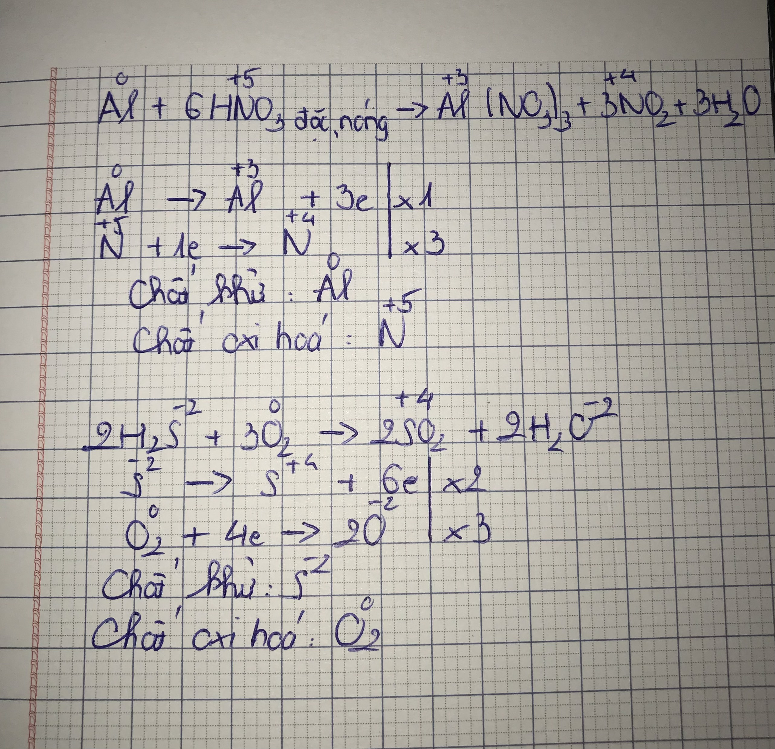

- Tính khối lượng AgNO3 cần dùng để kết tủa hết ion clorua trong 50ml dung dịch NaCl 0,5M.

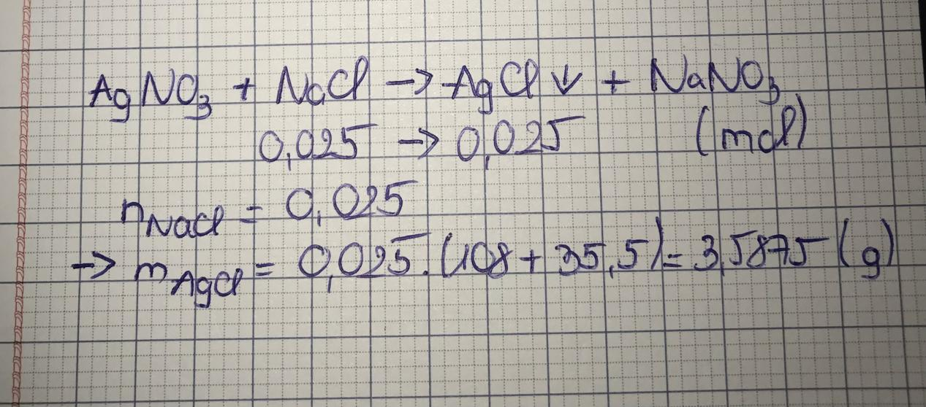

- Hòa tan 11.9 gam hỗn hợp bột kẽm và nhôm trong dung dịch HCl thu được 8,96 lít khí ( điều kiện tiêu chuẩn ).
e. Xác định thành phần phần trăm về khối lượng của mỗi kim loại trong hỗn hợp.

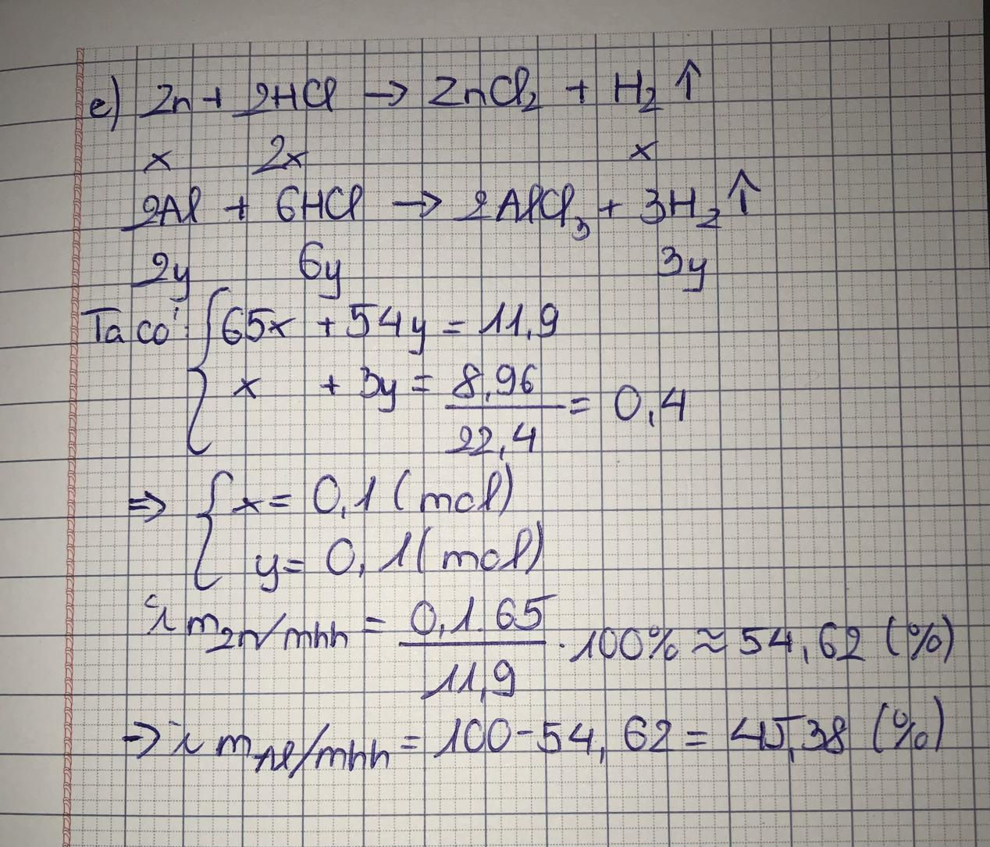

f. Tính thể tích dung dịch HCl 2M đã dùng.

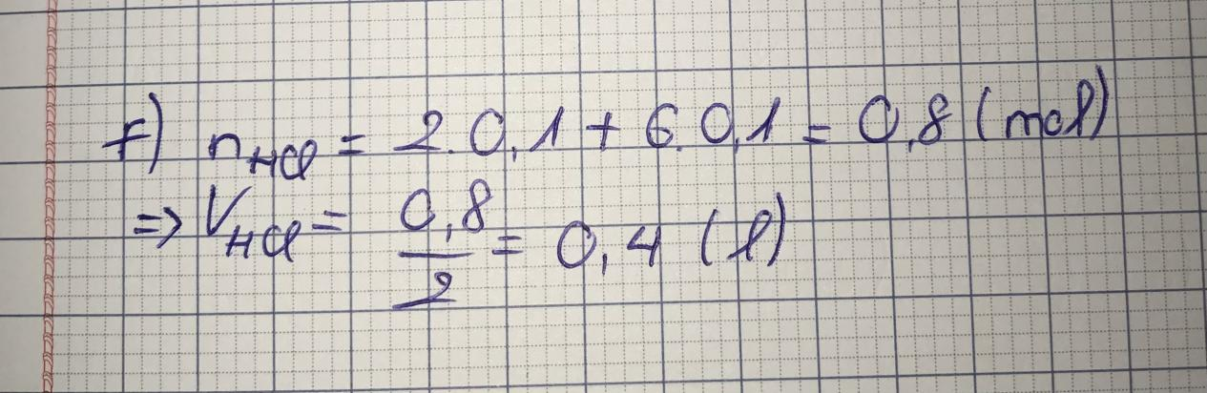

KẾT LUẬN.
Sau khi thực hiên đề tài tiểu luận này em nhận thấy Hóa học là “khoa học trung tâm của các ngành khoa học”. Vì có rất nhiều ngành khoa học khác đều lấy hóa học làm cơ sở nền tảng để phát triển. Ví dụ như sinh học, y học, vật lý hay khoa học tội phạm… Hóa học có vai trò rất quan trọng trong cuộc sống của chúng ta. Là một trong những môn học có giá trị thực tiễn cao nhất, hóa học hiện diện ở tất cả các lĩnh vực trong cuộc sống. Tất cả các sản phẩm, vật dụng mà chúng ta đang sử dụng mỗi ngày đều có liên quan đến hoá học. Từ những món ăn hàng ngày, những đồ dùng học tập, thuốc chữa bệnh, đến các hương thơm dịu nhẹ của nước hoa, mỹ phẩm, dược phẩm… đều là những sản phẩm hóa học.

